**Laureandosi 2.1**

Progetto dell’esame di Ingegneria del Software

Corso di Laurea in Ingegneria Informatica, Università di Pisa

Anno accademico 2023-24

A cura di [Ciucci Riccardo](mailto:r.ciucci3@studenti.unipi.it), matricola 660389

Il progetto qui descritto è una nuova versione del “Laureandosi2” realizzato da Francesco Galardi.

I cambiamenti rispetto al progetto passato sono elencati nella premessa.

Sommario

Premessa: Laureandosi 2.0 3

Requisiti funzionali (Functional Requirements) 5

Obbligatori (Must have) 5

Consigliati (Should have) 5

Possibili (Could have) 5

Voluti (Want have) 5

Requisiti non funzionali (Non Functional requirements) 5

Use case 6

Matrice di tracciabilità 8

Diagramma Classe-Resposabilità-Collaboratore 9

Diagramma di Classe di Analisi 10

Diagramma di Sequenza Analisi 10

Genera prospetti 10

Visualizza Prospetti 11

Invia Prospetti 11

Diagramma di Classe Progetto 12

Diagramma di Sequenza Progetto 13

Genera Prospetti 13

Visualizza Prospetti 14

Invia Prospetti 14

Diagramma di Dispiegamento 15

Diagramma semplificato 16

Manuale dell’amministratore 17

Installazione 17

Configurazione 18

Modificare un Corso di Laurea 19

File generati dall’applicazione 19

Manuale utente 20

Procedure dettagliate 20

Generazione dei Prospetti 20

Accesso dei prospetti 21

Invio dei Prospetti 22

# Premessa: Laureandosi 2.0

Questo progetto è una continuazione del lavoro inizialmente svolto da Francesco Galardi.

Viene ipotizzato che il committente sia stato insoddisfatto della prima versione e ne abbia richiesta una nuova.

In particolare, sono state individuate le seguenti macro-problematiche del progetto passato (risolte in questa versione):

* Non è in grado di funzionare su di una macchina al di fuori di quella del creatore. Questo era causato dal massiccio utilizzo di path assoluti nel codice php
* I file template di WordPress sono nella cartella sbagliata
* L’interfaccia non rispetta nessuna delle richieste originali, né in termini di apparenza, né tantomeno nell’impiego di AJAX
* Tutte le classi hanno nomi ridondanti e terminanti con un “2”
* Alcuni metodi delle classi hanno logica fallace o nomi non esplicativi
* Vi è ridondanza nei file di configurazione e nei file delle anagrafiche carriere di test
* Il codice dei test non ha nessun senso: viene spesso testato se una variabile è uguale a sé stessa; ogni test, indipendentemente dal risultato, afferma oltretutto di aver terminato con successo
* In nessun file vengono rispettate le linee guida sullo stile di codice richieste
* I diagrammi nella documentazione sono illeggibili per via della filigrana. Rimossa la filigrana si nota che la maggior parte non rispecchia l’implementazione del progetto
* Il manuale utente è poco esaustivo, mentre quello dell’amministratore (configuratore) non spiega come installare l’applicativo

Sebbene vi fossero molte problematiche in tutte le aree è stato deciso di rimodernare il progetto già esistente cercando di limitare le parti riscritte totalmente.

# Glossario terminologia

In tutto il progetto i seguenti termini assumono questo e soltanto questo significato.

|  |  |  |
| --- | --- | --- |
| Termine | Sinonimi | Significato |
| Matricola |  | Numero identificativo di uno studente dell’università |
| Laureando |  | Studente dell’università che, tramite il portale adibito, fa richiesta di laurea |
| Carriera |  | Insieme esami (con voto) sostenuti da studente, con informazioni aggiuntive quali la data di conseguimento |
| Unità Didattica |  | Attore del sistema.  Da un foglio di calcolo con la lista dei laureandi genera i prospetti tramite il sistema.  L’U.D. è in pratica composta da uno o più segretari |
| Amministratore | Admin | Utente del sistema con accesso all’ambiente di produzione |
| Corso di Laurea | C.d.L | Insieme di esami da sostenere per conseguire una determinata laurea.  Per ogni corso di Laurea vi sono vari Appelli di Laurea, e specifici criteri di calcolo del voto di laurea e della media |
| Appello di Laurea |  | Insieme di Lauree che avvengono nello stesso giorno con la stessa Commissione di Laurea |
| Commissione di Laurea |  | Insieme di professori che si occupano della valutazione di un Laureando in uno specifico Appello di Laurea |
| Media esami |  | Media degli Esami Filtrati sostenuti dal Laureando. In questa media il valore del voto 30L (Trenta e lode) è dipendente dal Corso di Laurea |
| Criterio Voto di Laurea |  | Formula matematica dipendente dalla Media Esami, il voto della Tesi ed un eventuale bonus della Commissione che restituisce il voto di Laurea previsto per un Laureando.  È unico per ogni Corso di Laurea |
| Esami informatici |  | Lista di alcuni esami la cui media è necessaria alla fine del calcolo del voto di laurea per il C.d.L. Triennale in Ingegneria Informatica |

# Requisiti funzionali (Functional Requirements)

Sono elencati qui i requisiti del progetto, raggruppati per tipologia secondo classificazione MoSCoW.

## Obbligatori (Must have)

1. Il sistema deve consentire all'unità didattica di generare un prospetto di laurea con tutti laureandi per la commissione
2. Il sistema deve fornire una interfaccia grafica all'unità didattica
3. Il sistema deve prelevare l'anagrafica del laureando dal sistema di gestione GestioneCarrieraStudente
4. Il sistema deve consentire all'unità didattica di generare il prospetto del singolo laureando sia per la commissione che per il laureando
5. Il sistema deve permettere all' unità didattica di inviare per e-mail i prospetti ai laureandi
6. Il sistema deve consentire all'unità didattica di visualizzare i prospetti di laurea generati
7. Il sistema deve calcolare la media conseguita agli esami informatici per i laureandi di ingegneria informatica
8. Il sistema deve indicare nel prospetto di laurea se un esame è informatico oppure no
9. Il sistema deve calcolare, per i laureandi di ingegneria informatica, la media pesata conseguita negli esami informatici
10. Il sistema deva calcolare un bonus per i laureandi di ingegneria informatica che si sono laureati in tempo
11. Il sistema deve inviare i prospetti di laurea in formato PDF

## Consigliati (Should have)

1. Il sistema dovrebbe consentire all'amministratore di configurare il valore della lode
2. Il sistema dovrebbe consentire la cancellazione di tutti i dati relativi all'appello di laurea

## Possibili (Could have)

1. Il sistema potrebbe generare un messaggio di allerta nel caso in cui i crediti conseguiti non corrispondano a quelli necessari
2. Il sistema potrebbe fornire una interfaccia grafica all'amministratore per accedere ai file di configurazione

## Voluti (Want have)

1. Il sistema potrebbe avvertire se un Laureando ha richiesto di laurearsi in un corso di laurea al quale non è iscritto
2. Il sistema porrebbe consentire all'unità didattica di generare un prospetto con le statistiche dell'appello di laurea

# Requisiti non funzionali (Non Functional requirements)

1. Il sistema deve essere programmato in php
2. Il sistema deve funzionare in ambiente Wordpress ed essere utilizzabile su qualunque macchina
3. Il codice deve essere scritto con IDE PhpStorm
4. Il codice deve rispettare le specifiche stilistiche di [Php-Pear](https://www.php-fig.org/per/coding-style/)

# Use case

Vengono individuate tre Use case principali, ciascuno con l’unico attore del sistema (l’Unità Didattica)

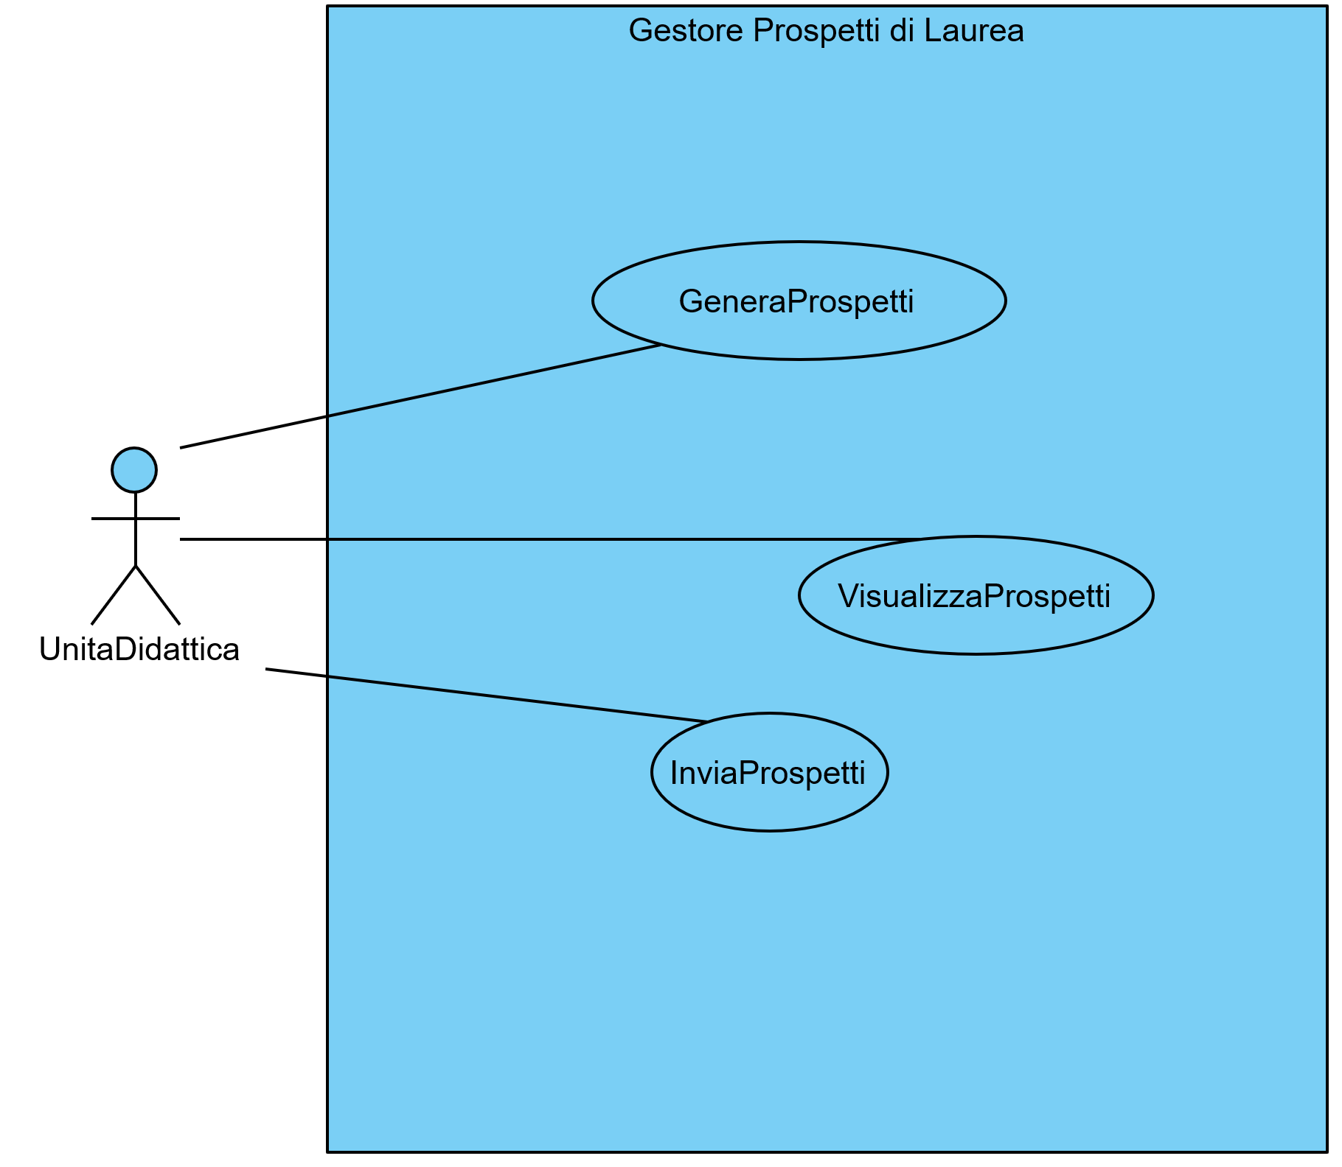

## Genera Prospetti

|  |  |
| --- | --- |
| **ID: 1** | |
| **Brief Description** | L’attore, note le matricole dei laureandi, genera i prospetti dei laureandi e della Commissione di Laurea |
| **Primary Actors** | Unità Didattica |
| **Secondary Actors** |  |
| **Preconditions** | Unità didattica ha ricevuto le matricole dei laureandi di cui generare i prospetti di laurea |
| |  |  |  |  |  |  |  |  |  | | --- | --- | --- | --- | --- | --- | --- | --- | --- | | |  | | --- | | **Main Flow**  1. UnitaDidattica seleziona il **CdL** | | 2. SYSTEM mostra il **CdL** selezionato | | 3. UnitaDidattica seleziona la **Data Laurea** | | 4. SYSTEM mostra la **Data Laurea selezionata** | | 5. UnitaDidattica inserisce la sequenza di matricole dei laureandi separate da caratteri bianchi | | 6. SYSTEM mostra la sequenza matricole inserite | | 7. UnitaDidattica clicca sul pulsante **Crea Prospetti** | | 8. SYSTEM visualizza il messaggio "Prospetti Creati" | | | |
| **Postconditions** | Il sistema ha generato tutti i prospetti come file pdf nella cartella predisposta |
| **Alternative Flows** |  |

## Visualizza Prospetti

|  |  |
| --- | --- |
| **ID: 2** | |
| **Brief Description** | L'attore apre i prospetti che ha appena generato per la commissione |
| **Primary Actors** | Unità Didattica |
| **Secondary Actors** |  |
| **Preconditions** | Completamento di Use case “Genera Prospetti” |
| |  |  |  | | --- | --- | --- | | |  | | --- | | **Main Flow**  1. UnitaDidattica clicca il pulsante **accedi prospetti** | | 2. SYSTEM fornisce l'accesso ai prospetti generati | | | |
| **Postconditions** | L'unità didattica ha visualizzato i prospetti interessati |
| **Alternative Flows** |  |

## Invia Prospetti

|  |  |
| --- | --- |
| **ID: 3** | |
| **Brief Description** | L’attore invia i prospetti ai laureandi e alla commissione |
| **Primary Actors** | Unità Didattica |
| **Secondary Actors** |  |
| **Preconditions** | Completamento di Use case “Genera Prospetti” |
| |  |  |  |  |  |  |  |  |  |  |  |  |  | | --- | --- | --- | --- | --- | --- | --- | --- | --- | --- | --- | --- | --- | | |  | | --- | | **Main Flow** | | |  | | --- | | 1. UnitaDidattica clicca sul pulsante **Invia Prospetti** | | 2. SYSTEM | | 3. for each laureando e commissione | | 3.1. invia e-mail al laureando o alla commissione col prospetto | | 3.2. if nessun errore | | 3.2.1. contatore invii aumenta | | 3.3. else | | 3.3.1. contatore non aumenta | | end if | | end for each | | | | |
| **Postconditions** | Sia la commissione che i laureandi hanno ricevuto per mail i prospetti. I file dei prospetti dei laureandi sono stati cancellati |
| **Alternative Flows** |  |

## Matrice di tracciabilità

|  |  |  |  |
| --- | --- | --- | --- |
| **Requisito** | **Genera Prospetti** | **Visualizza Prospetti** | **Invia Prospetti** |
| M01 | X |  |  |
| M02 |  |  |  |
| M03 | X |  |  |
| M04 | X |  |  |
| M05 |  |  | X |
| M06 |  | X |  |
| M07 | X |  |  |
| M08 | X |  |  |
| M09 | X |  |  |
| M10 | X |  |  |
| M11 |  |  | X |

Il requisito M02 è soddisfatto da ogni use case

# Diagramma Classe-Resposabilità-Collaboratore

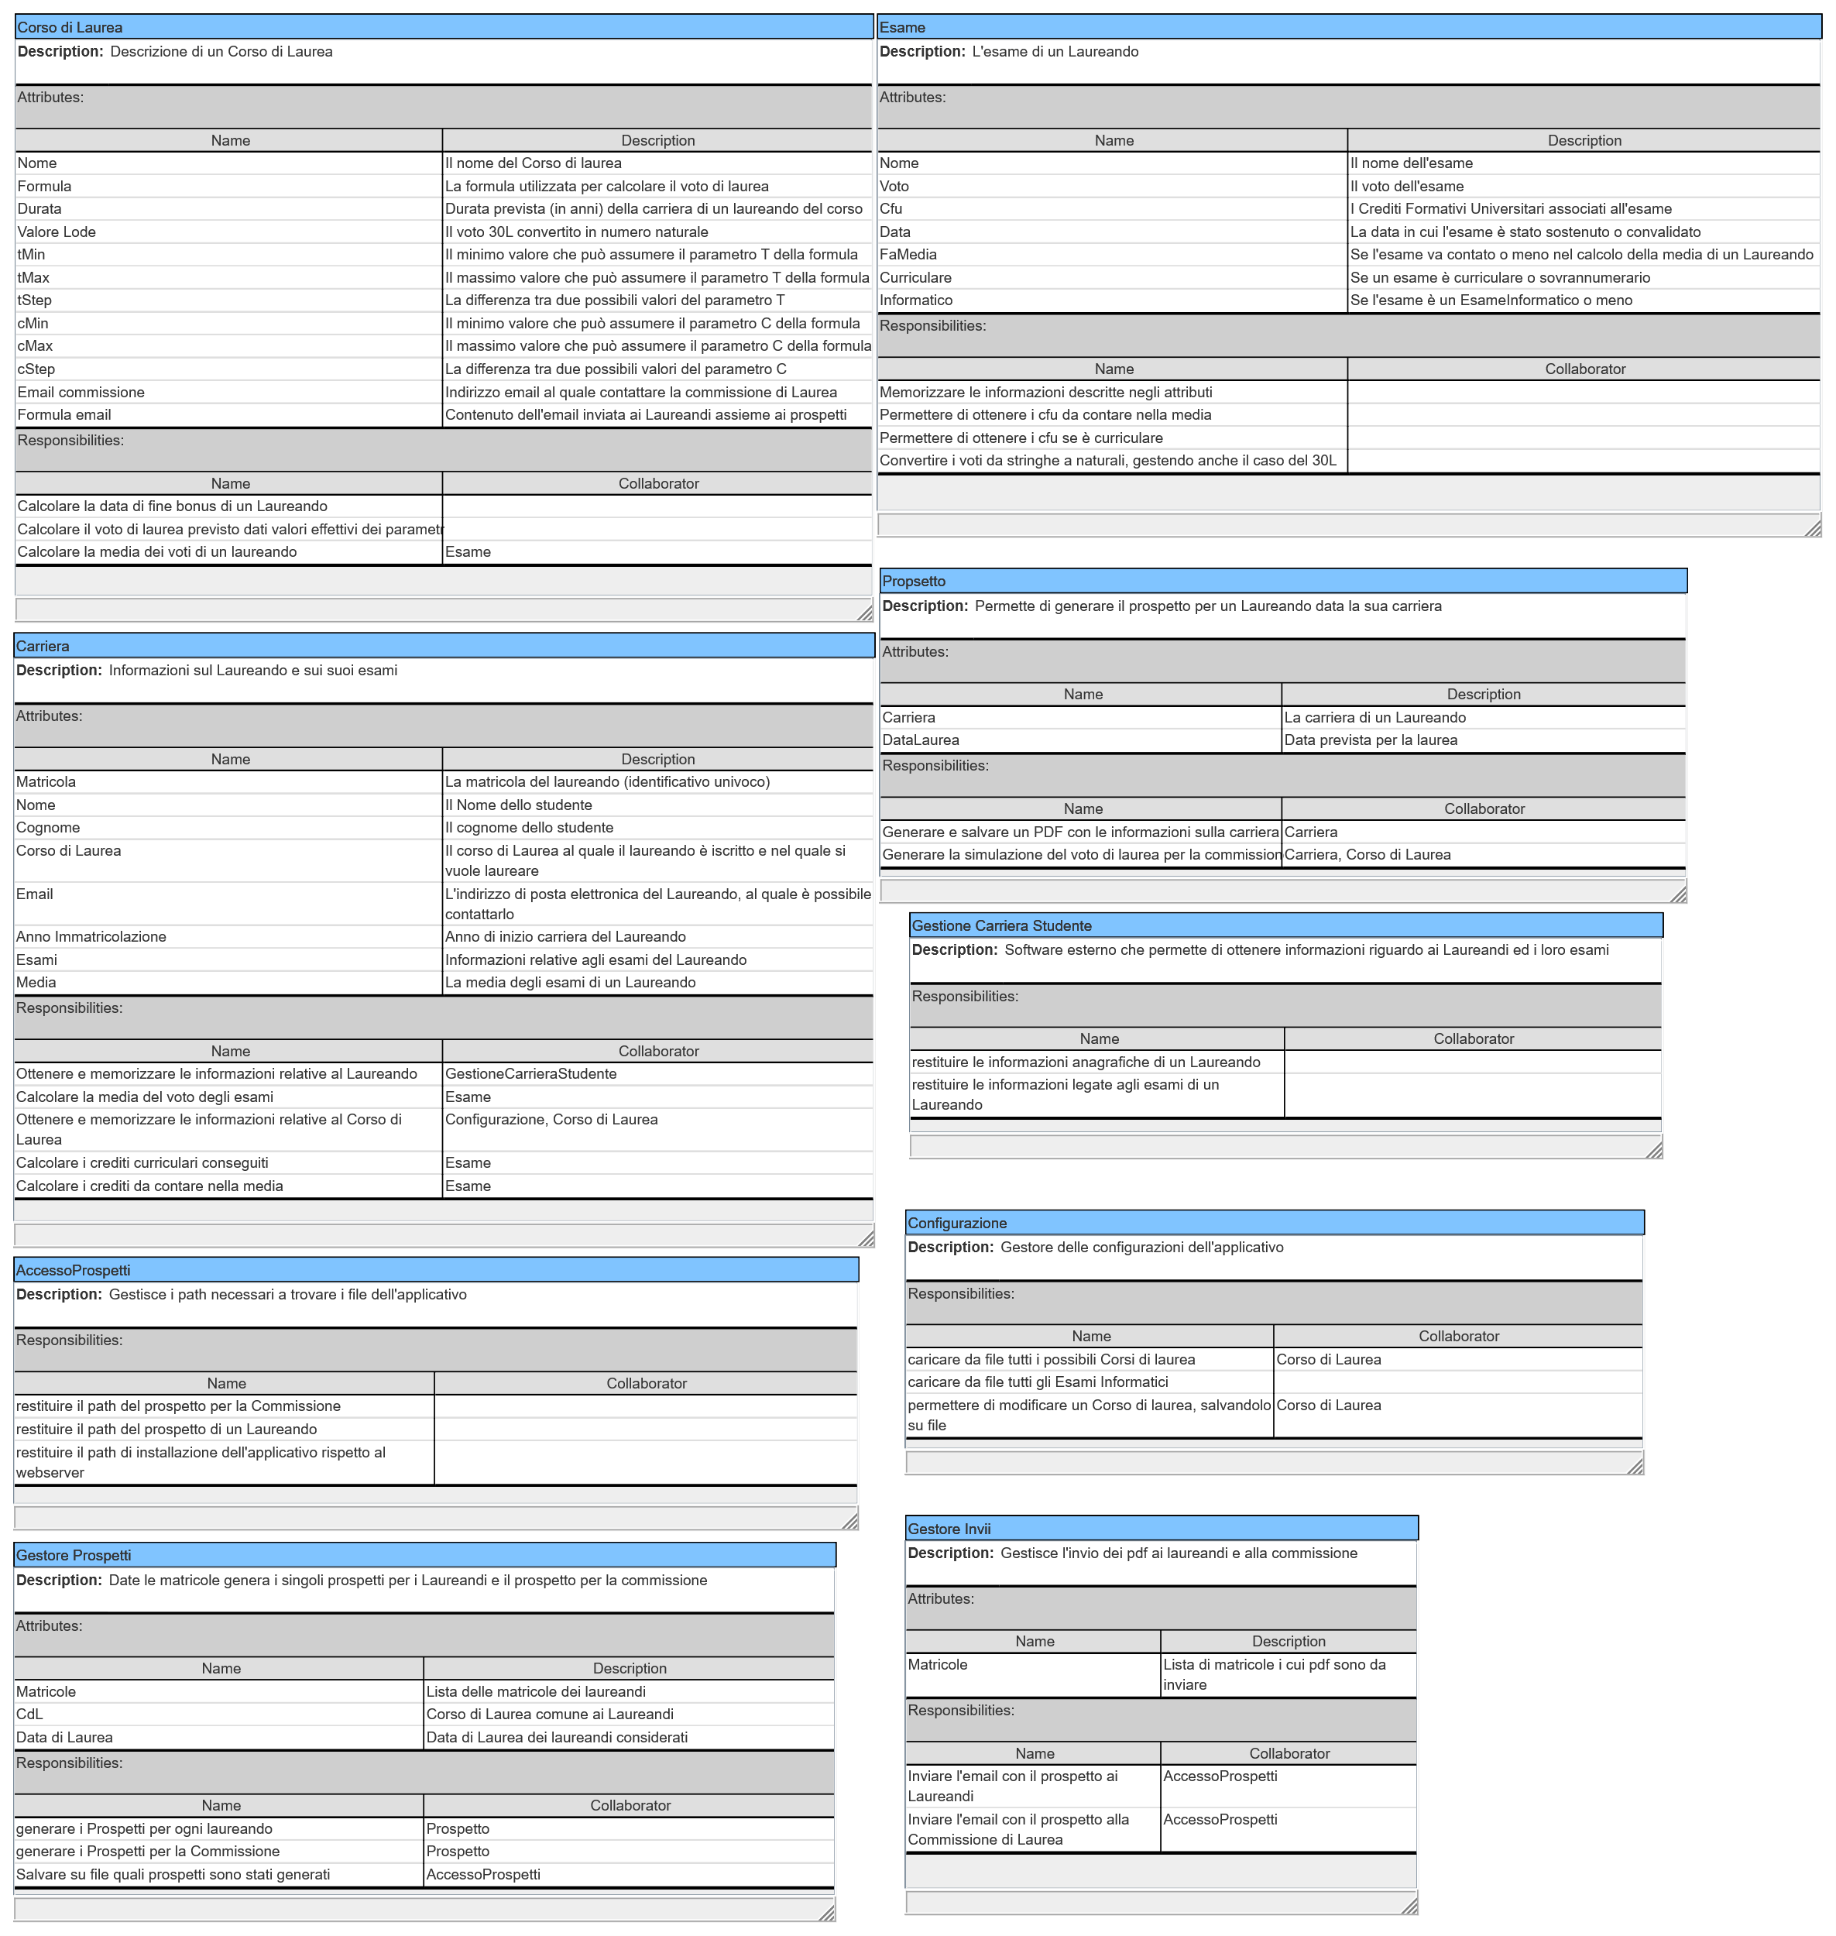

# Diagramma di Classe di Analisi

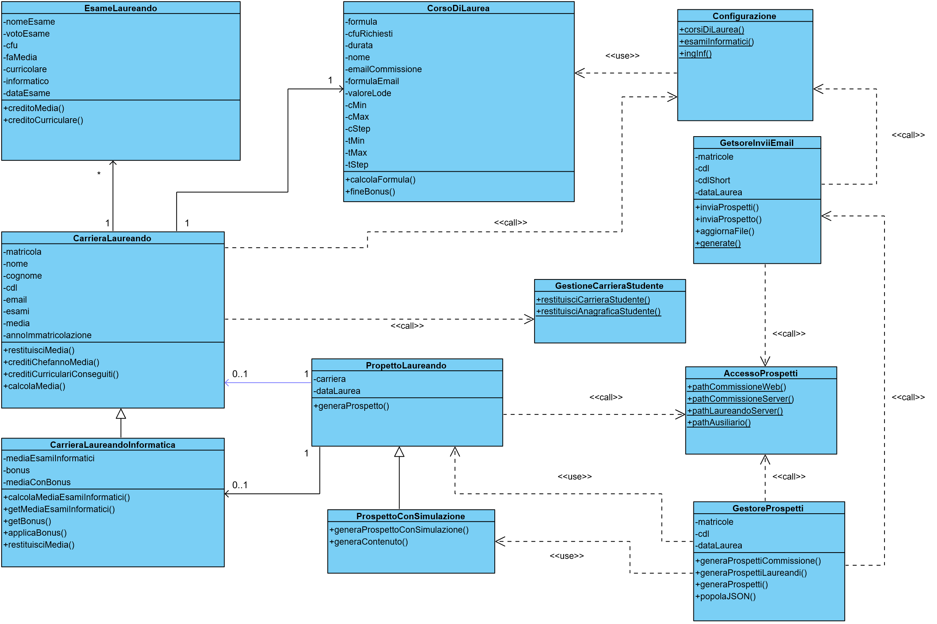

# Diagramma di Sequenza Analisi

## Genera prospetti

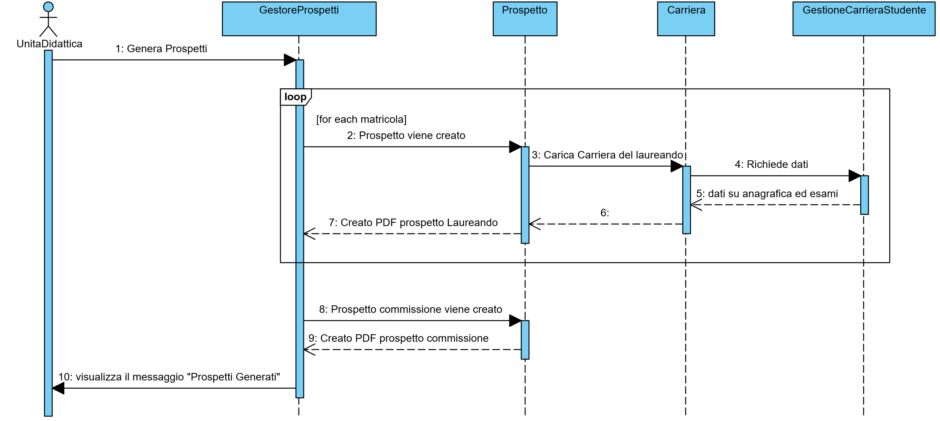

## Visualizza Prospetti

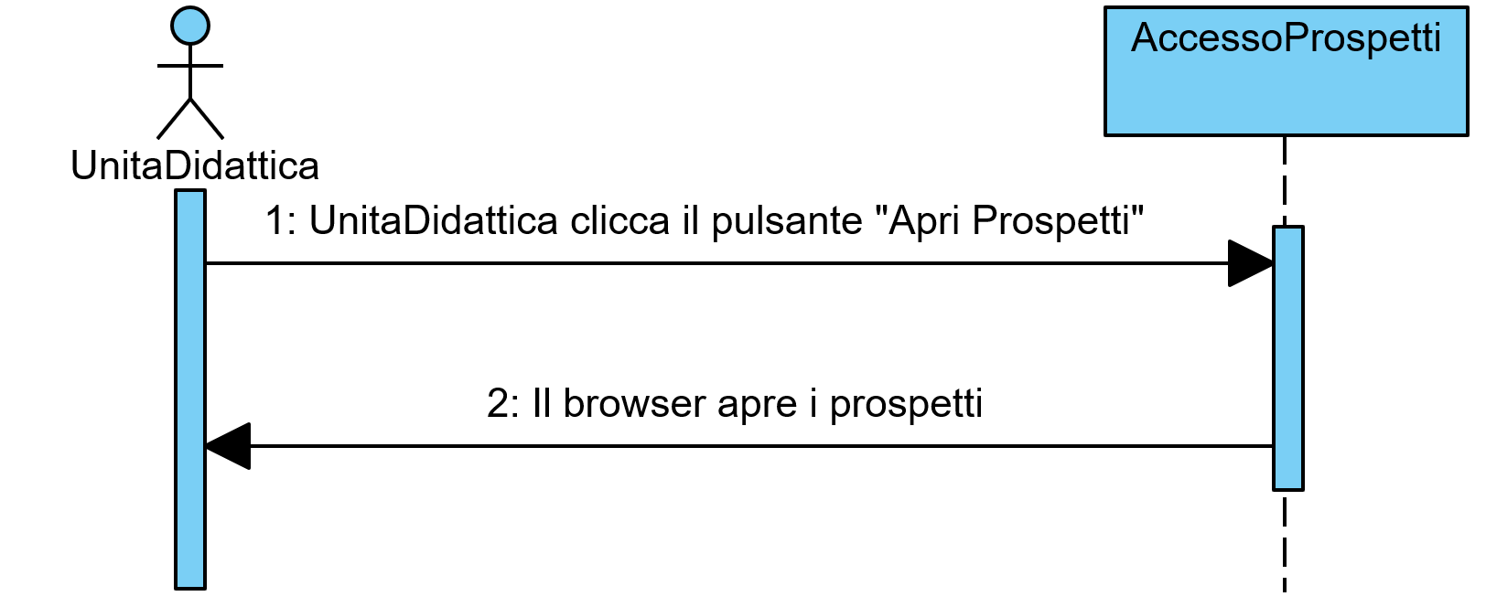

## Invia Prospetti

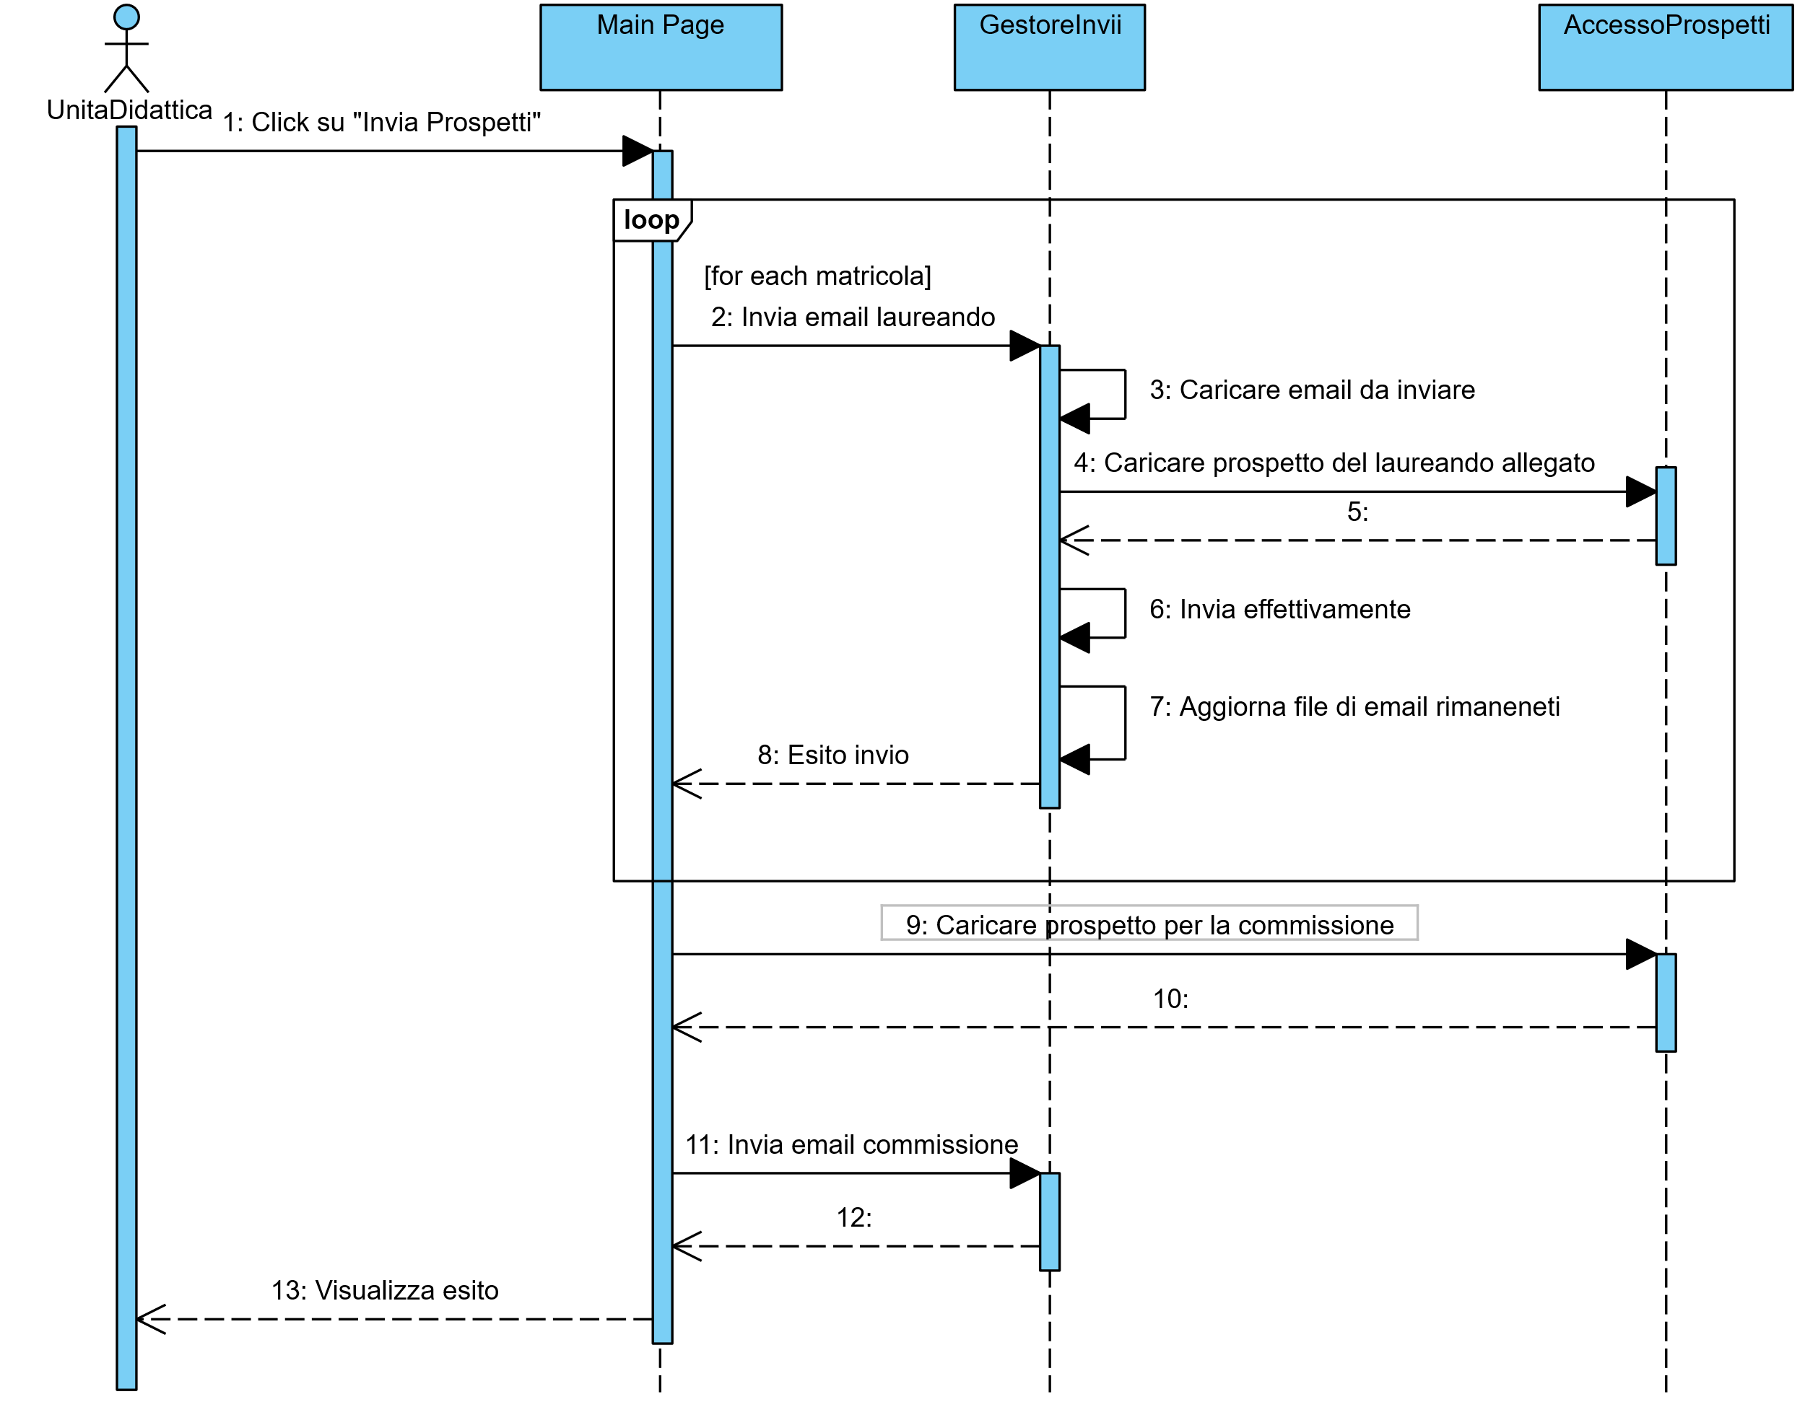

# Diagramma di Classe Progetto

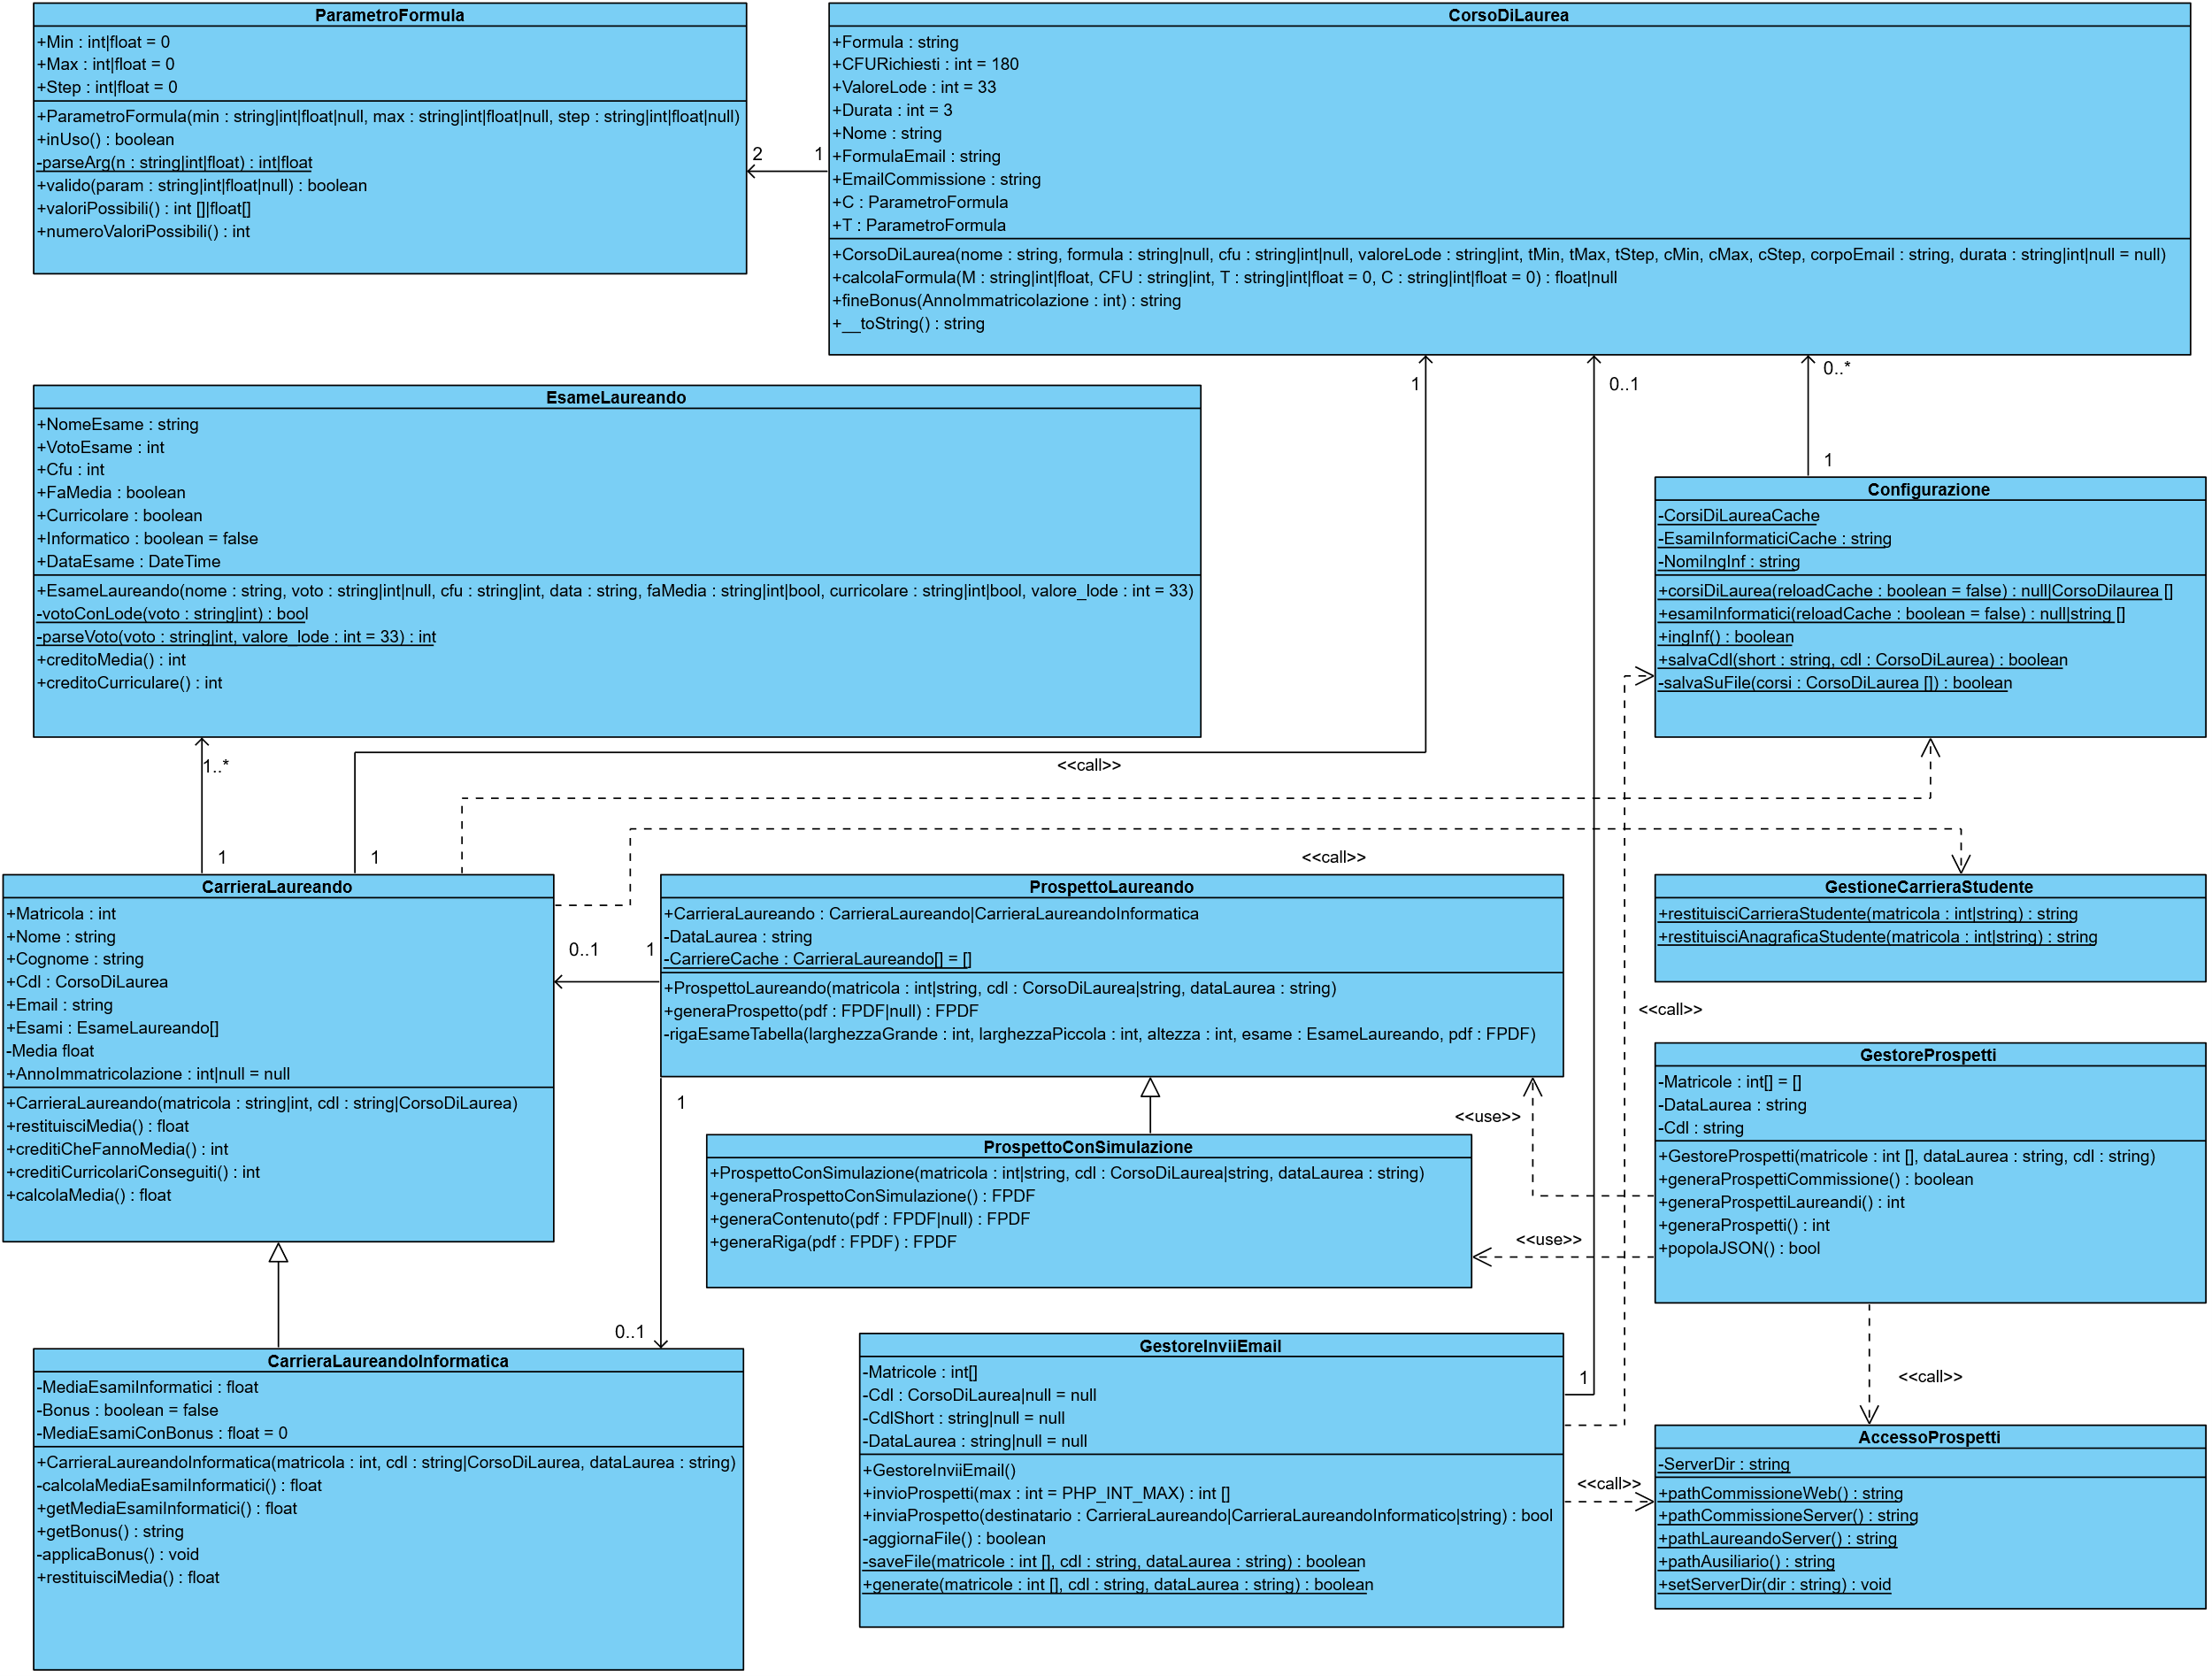

# Diagramma di Sequenza Progetto

## Genera Prospetti

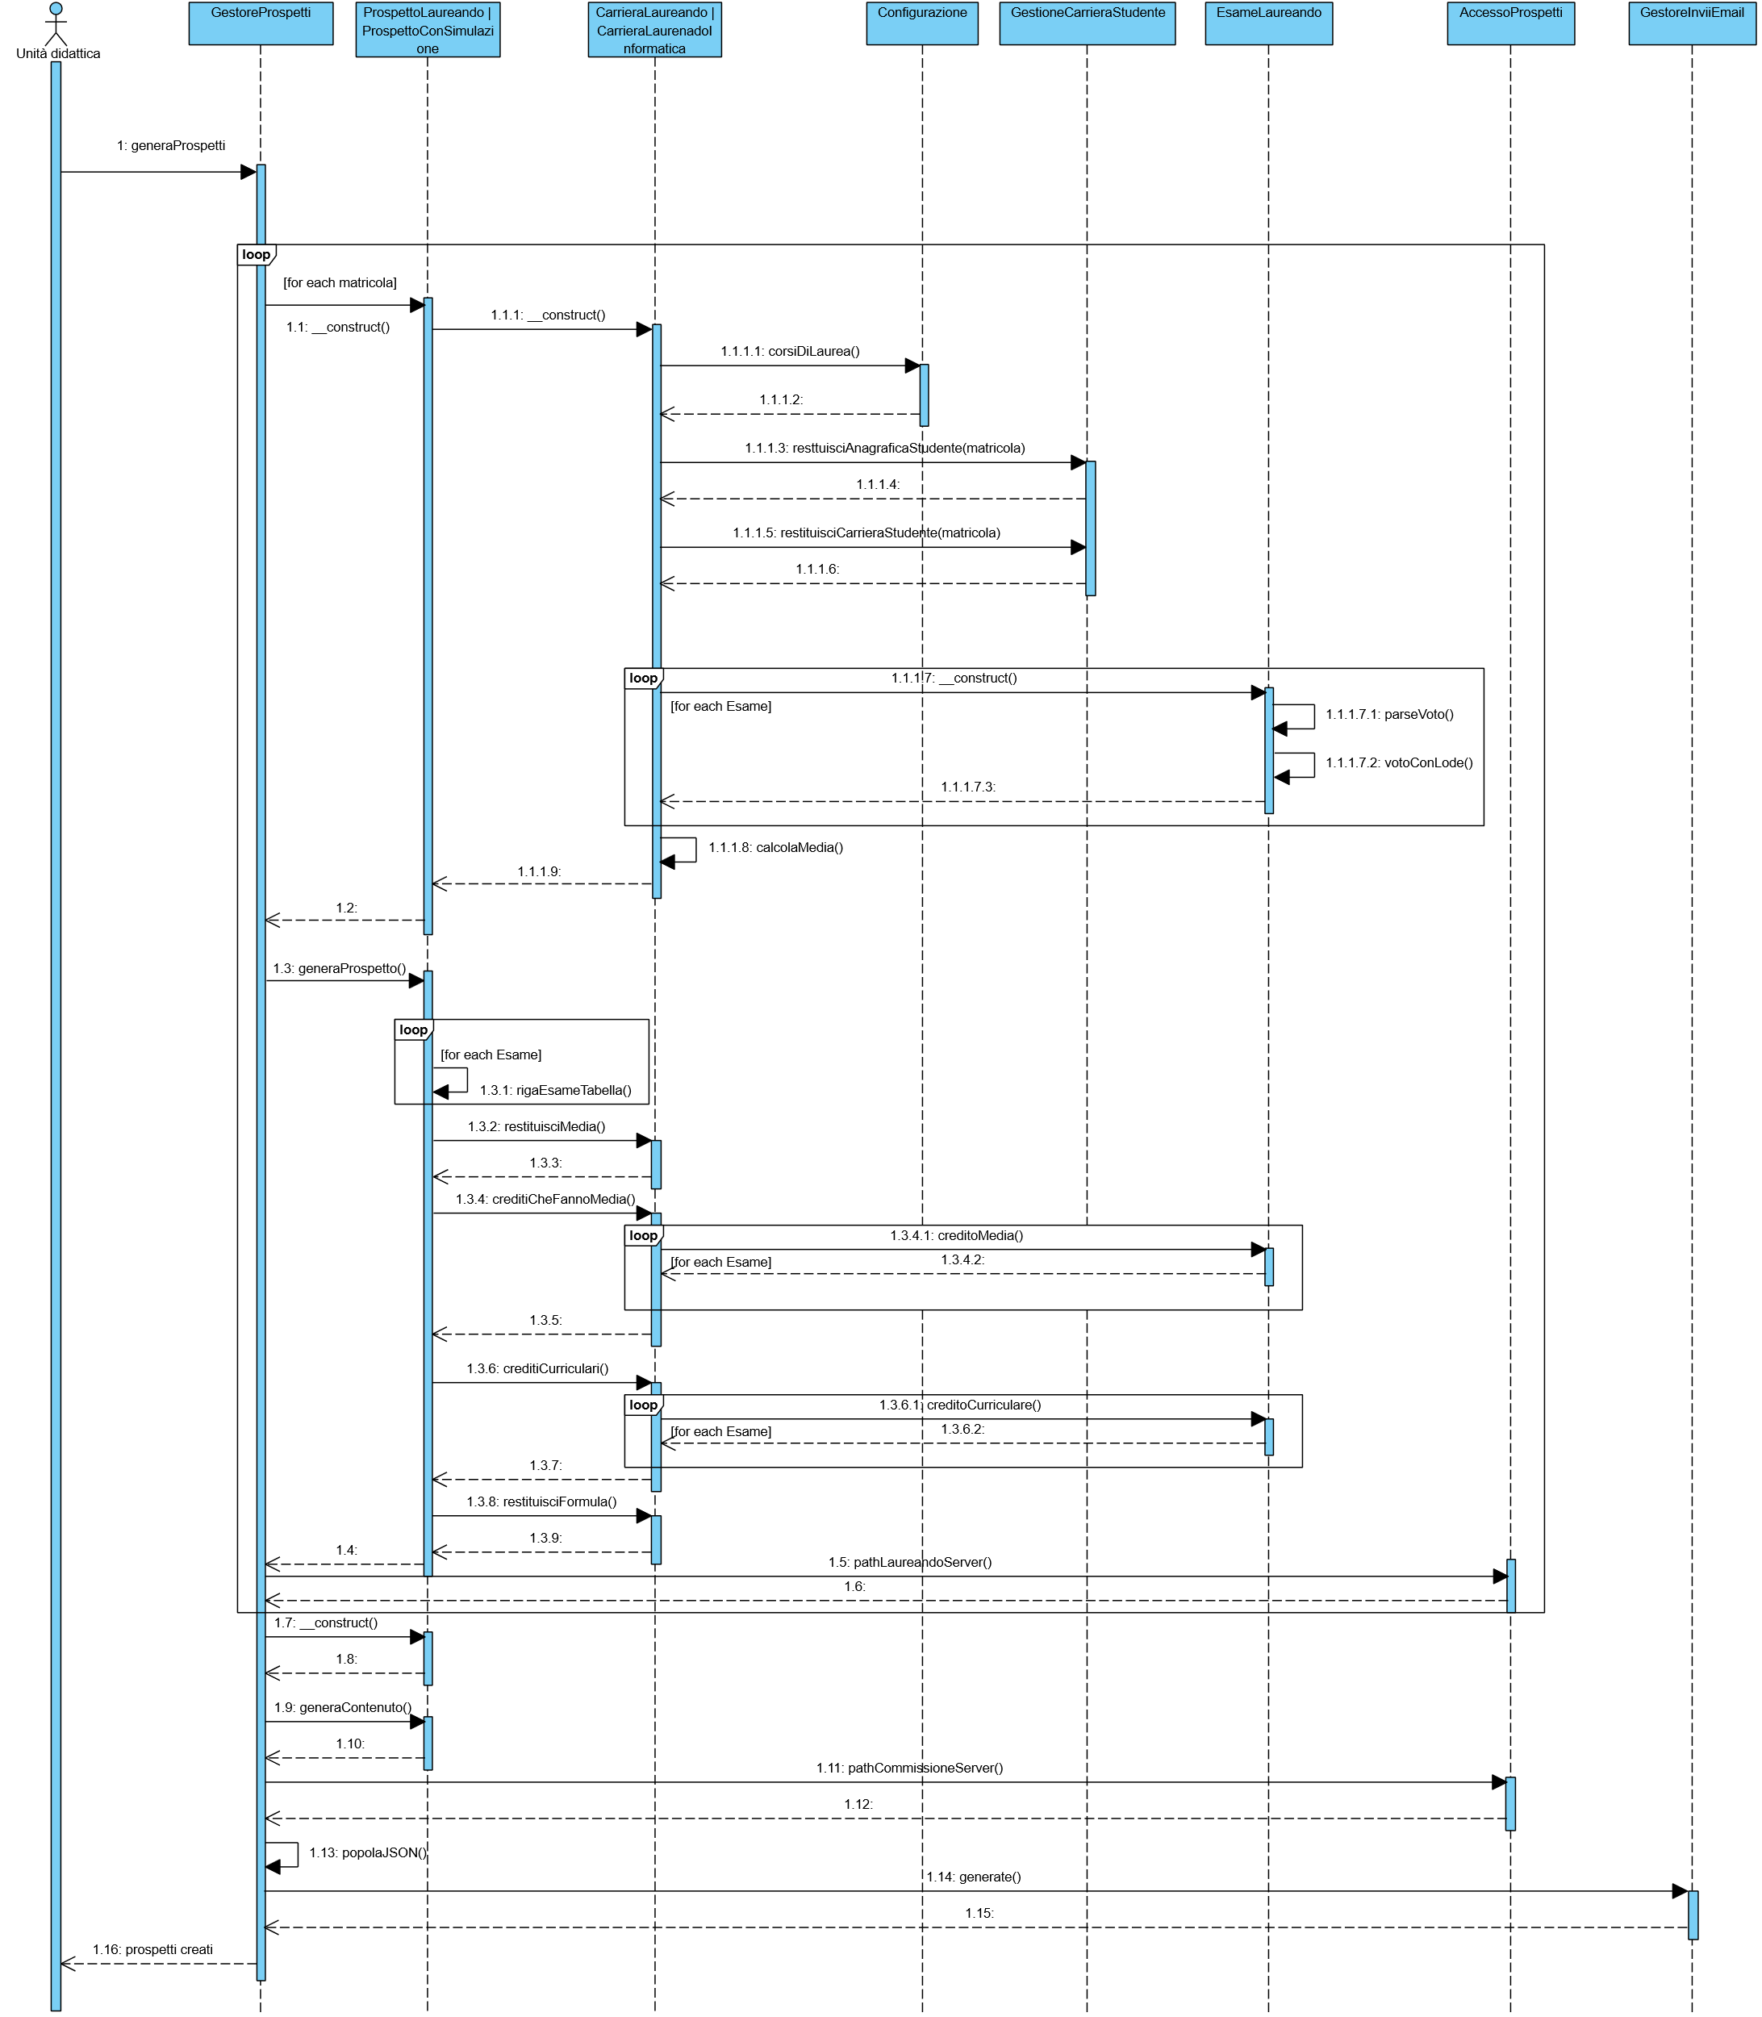

## Visualizza Prospetti

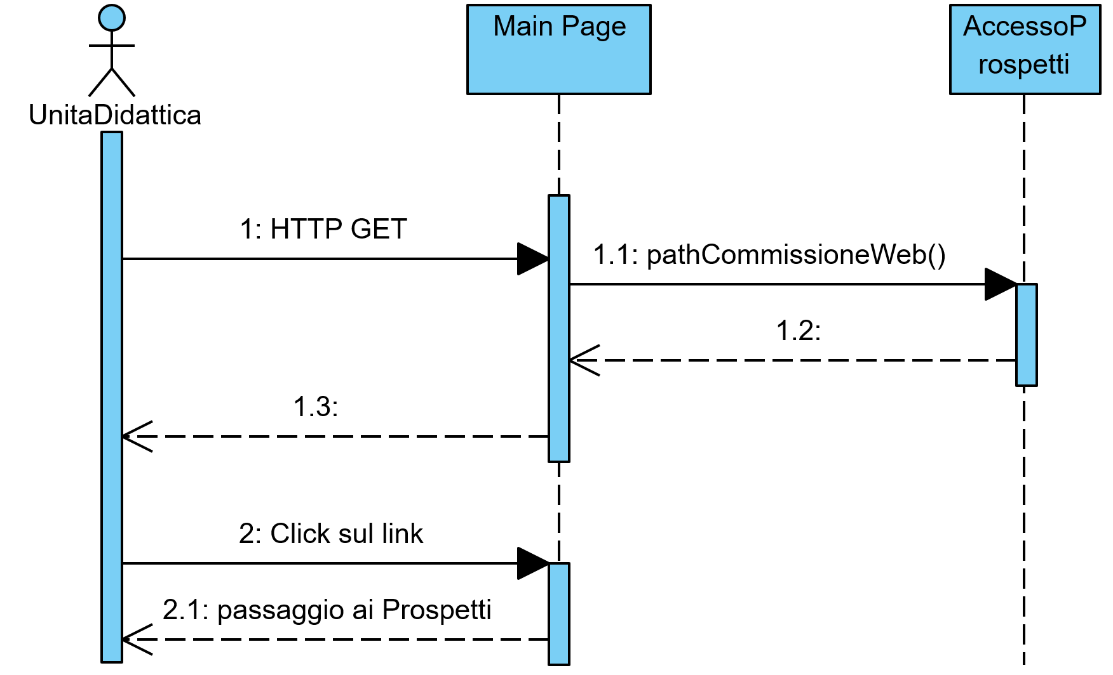

## Invia Prospetti

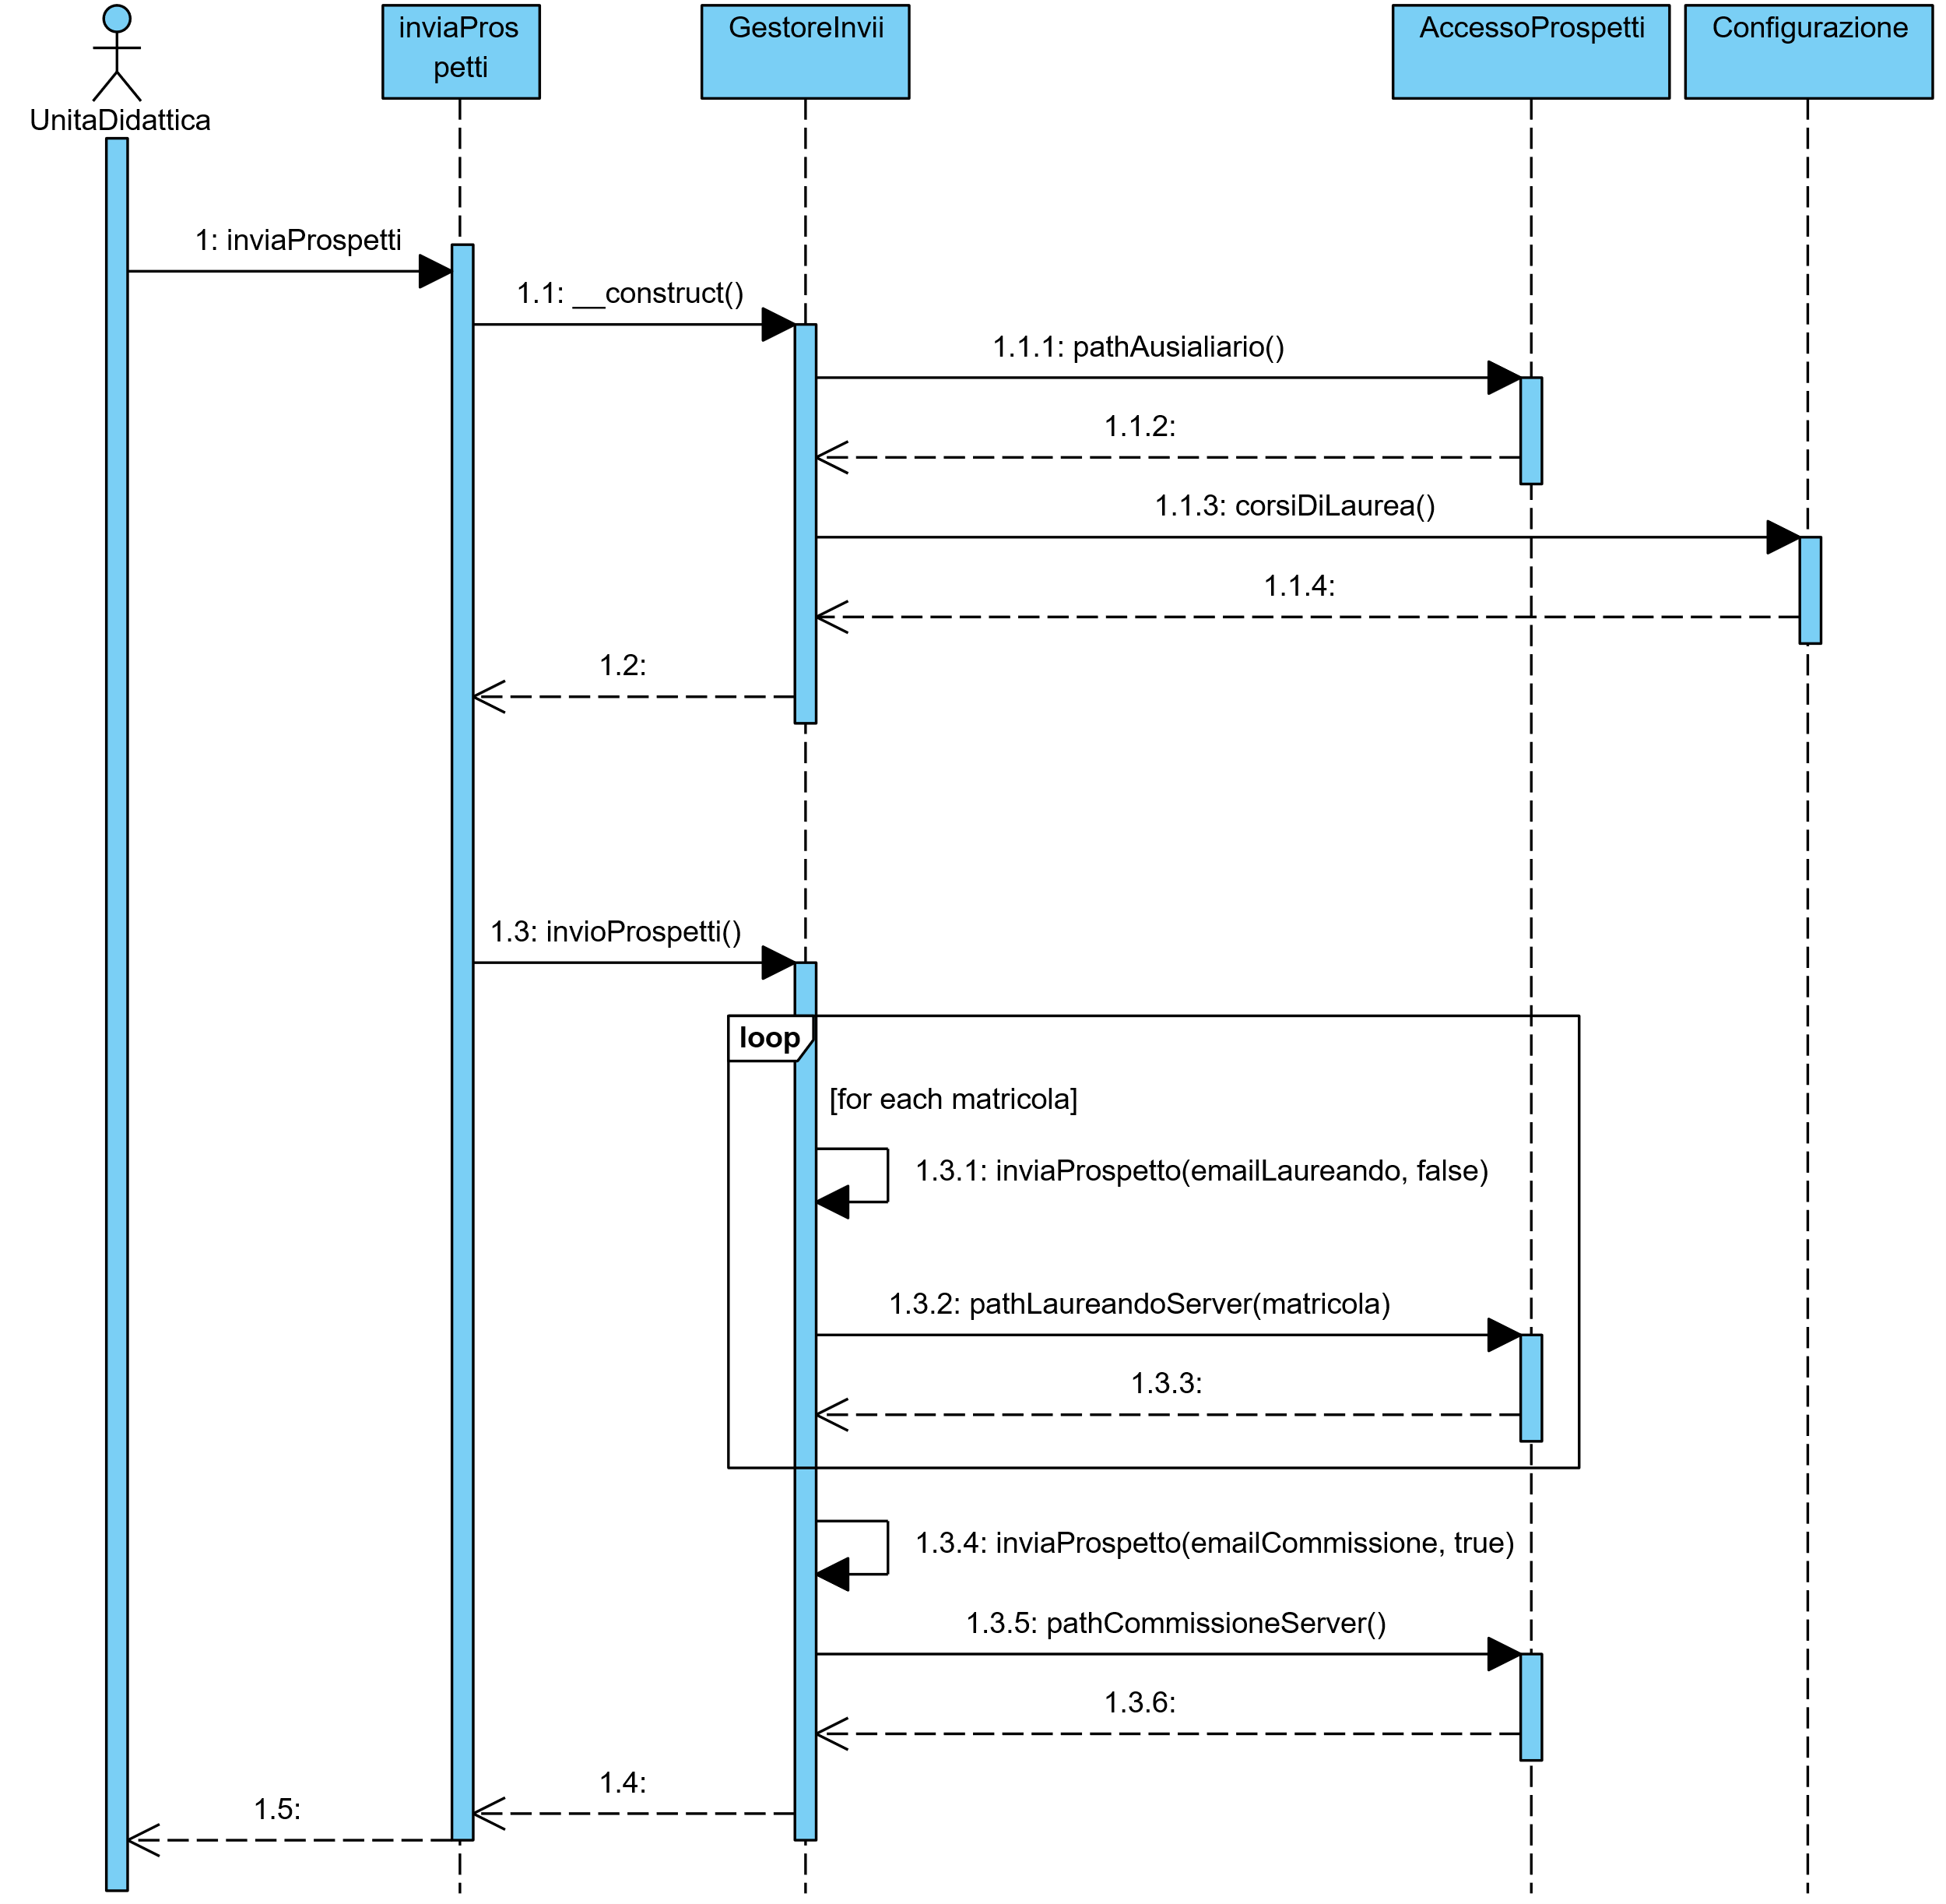

# Diagramma di Dispiegamento

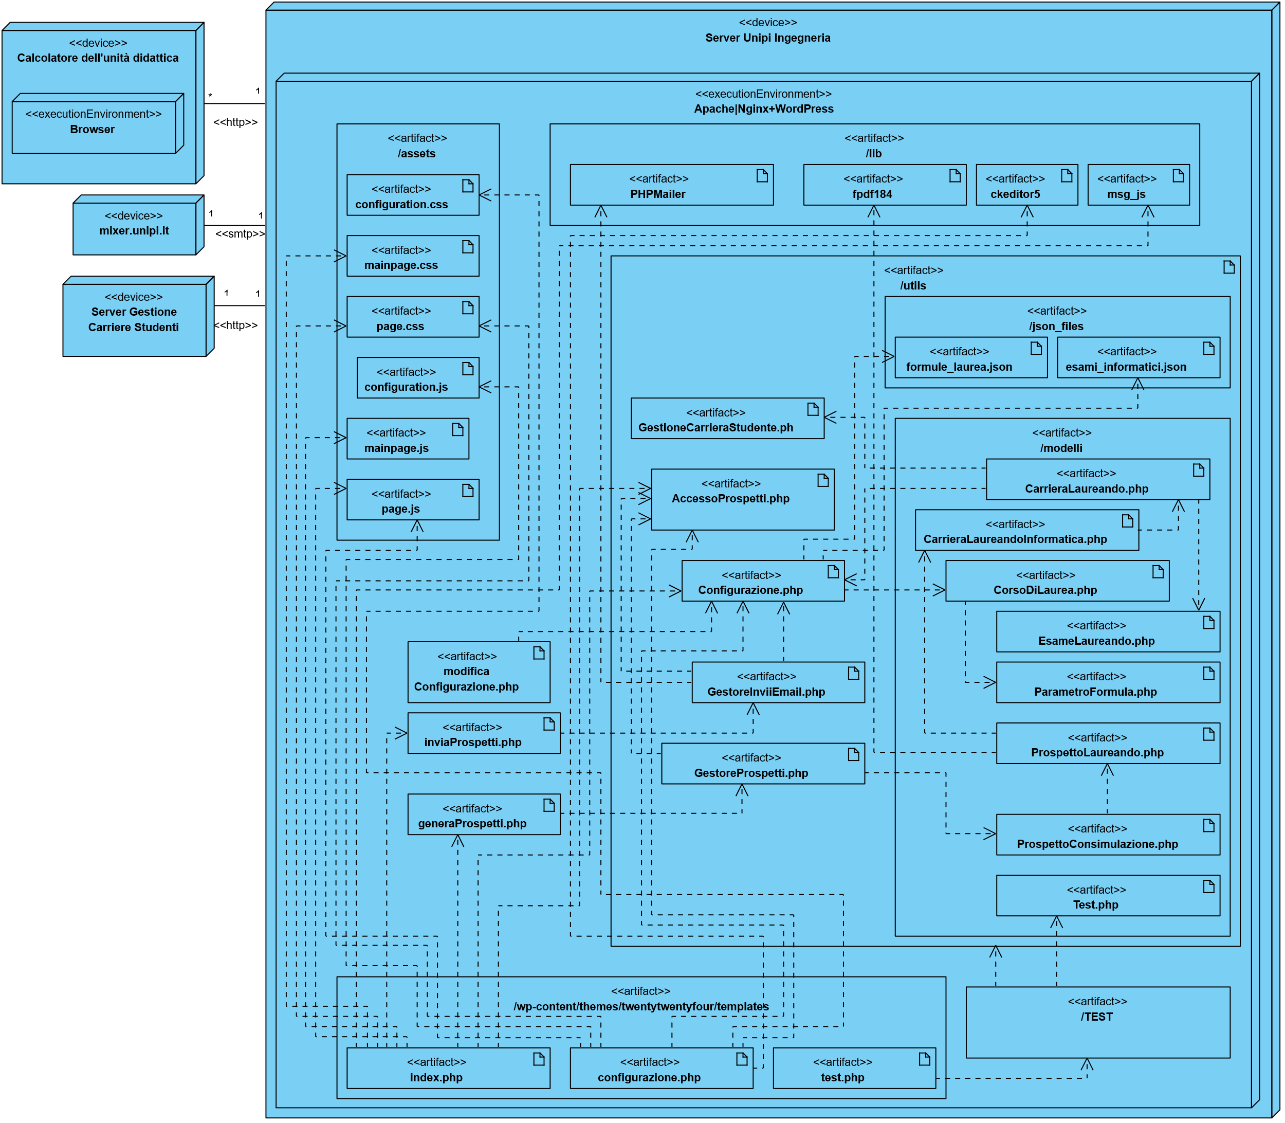

## Diagramma semplificato

Per facilitare la leggibilità viene riportato anche un diagramma dove i files nelle cartelle /lib e /assets sono stati omessi (la cartella stessa viene indicata come dipendenza). Sono stati anche rimossi i riferimenti ai files legati a test.

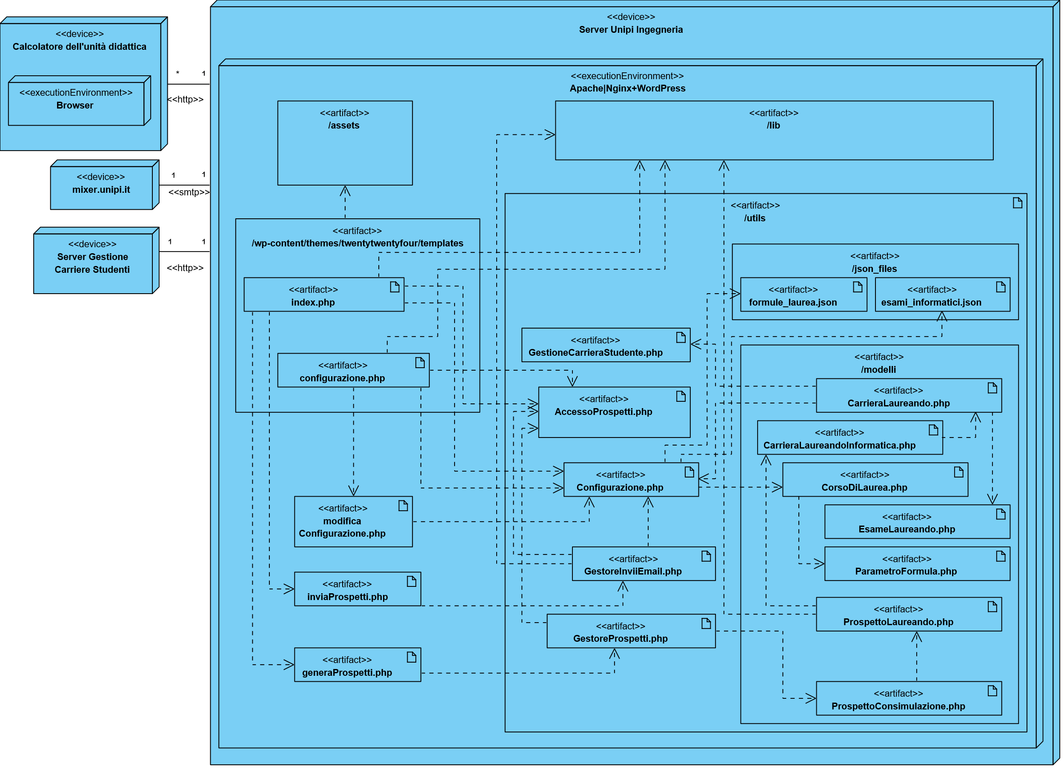

# Manuale dell’amministratore

L’applicativo è scritto in php e progettato per operare in ambiente WordPress.

È richiesta una versione di php >= 7.2.0

## Installazione

1. Se non lo si è fatto, installare la più recente versione di [Wordpress](https://it.wordpress.org/download/) nella cartella desiderata. Per tale operazione seguire le [istruzioni](https://developer.wordpress.org/advanced-administration/before-install/howto-install/) fornite direttamente dal C.M.S. stesso.
2. Copiare il codice sorgente dell’applicativo nella cartella dell’installazione WordPress che si vuole usare come contenitore.
3. Assicurati che il web server non proibisca l’accesso ai file appena aggiunti e che essi abbiano permesso di lettura e scrittura almeno nelle sottocartelle del progetto. Di default ciò dovrebbe essere permesso, quindi, se tali impostazioni non sono state attivamente rimosse, non ci dovrebbero essere problemi
4. Loggarsi come admin nel pannello di controllo di WordPress. Il pannello di controllo è accessibile all’url [https://dominio.it/<path_per_wordpress>/admin](https://dominio.it/%3cpath_per_wordpress%3e/admin)
5. Andare nella sezione “*Pages*” e crearne una nuova
6. Dare un titolo alla nuova pagina
7. Selezionare, come tema, “*Main Page*”.
8. Pubblicare la pagina. Una volta fatto ciò, essa sarà possibile accedervi all’url che Wordpress avrà indicato
9. Ripetere il procedimento di creazione pagina (5-8), creando pagine con template “*Test Page*” e “*Configuration Page*”
10. Provare ad accedere alle pagine per verificare il loro corretto stato

## Configurazione

L’applicativo dovrebbe riconosce da solo il path dove è installato e funzionare autonomamente. Per verificare che tutto funzioni correttamente andare alla pagina dei test (creata al punto 9 della guida d’installazione) e verificare che tutti i test automatici siano superati.

La versione attuale dell’applicativo (2.1) permette di modificare i parametri relativi ad un Corso di Laurea direttamente da GUI, tramite la pagina con template “*Configuration Page*”.

Tutte le informazioni sulle impostazioni correnti dell’applicativo vengono memorizzate nei file JSON nella cartella /utils/json_files/

In questa cartella vi sono due files

|  |  |
| --- | --- |
| File | Contenuto |
| esami_informatici.json | Lista degli esami informatici, modificabile dall’amministratore modificando il file aggiungendo o rimuovendo esami.  I nomi degli esami saranno trattati in modo case-insensitive |
| formule_laurea.json | Descrizione dei vari parametri dei CdL presenti, da lì è possibile aggiungere, rimuovere o modificare i CdL.  Si raccomanda solo di modificare manualmente il file solo per aggiungere o rimuovere i CdL, effettuando le modifiche via GUI |

Contenuto di default del file esami_informatici.json

{  
 "nomi_esami": [  
 "FONDAMENTI DI PROGRAMMAZIONE",  
 "ALGORITMI E STRUTTURE DATI",  
 "BASI DI DATI",  
 "PROGETTAZIONE WEB",  
 "RETI LOGICHE",  
 "CALCOLATORI ELETTRONICI",  
 "INGEGNERIA DEL SOFTWARE",  
 "SISTEMI OPERATIVI",  
 "RETI INFORMATICHE",  
 "PROGRAMMAZIONE AVANZATA",  
 "CLOUD E GREEN COMPUTING",  
 "CRITTOGRAFIA"  
 ]  
}

### Modificare un Corso di Laurea

Andando alla pagina di configurazione selezionare nel menù il corso di Laurea che si vuole modificare e come azione “*Calcolo e Reportistica*”. Si verrà portati ad una pagina del tipo:

In questa pagina è possibile modificare i parametri a piacimento; cliccando su “Salva” si renderanno i cambiamenti effettivi. L’editor del contenuto della e-mail da inviare ai laureandi è del tipo WYSIWYG (What You See Is What You Get).

## File generati dall’applicazione

Tutti i file pdf generati dall’applicazione possono essere trovati nella cartella /data/pdf_generati/

Da lì è possibile vedere l’ultimo prospetto di commissione generato e i prospetti da inviare ai laureandi generati ma non ancora inviati. Cancellare questi file manualmente tra un ciclo di generazione di prospetti e un ciclo di invio può risultare in errori e comportamento indefinito.

# Manuale utente

La schermata principale alla quale si è presentati è

Nell’immagine sono state evidenziate otto parti, di cui segue la legenda:

1. Selezione del corso di Laurea nel quale i laureandi si vogliono laureare tra quelli possibili
2. La data dell’appello di Laurea richiesto dai laureandi
3. Area testuale dove incollare le matricole dei laureandi. Esse possono essere separate da spazi, virgole o andando ad una nuova linea (o combinazioni di questi tre)
4. Una volta compilati i tre precedenti campi si può premere il bottone ed il server tenterà di creare i prospetti. In caso di errore si verrà avvertiti da un pop-up
5. Se i prospetti sono stati correttamente creati, questo link per scaricare i prospetti generati per la commissione di laurea apparirà
6. Quando i prospetti sono stati creati, è possibile far cominciare le operazioni di invio con questo bottone
7. Qui viene visualizzato il risultato dell’ultima operazione effettuata
8. Qua si può visualizzare, in tempo reale, quante e-mail sono state inviate di quelle previste

## Procedure dettagliate

### Generazione dei Prospetti

Per questa fase è necessario essere a conoscenza delle matricole dei laureandi, la data di laurea e il Corso di Laurea dei laureandi. Per ogni generazione di prospetti si deve assumere che ogni laureando sia iscritto al CdL dove ha chiesto di laurearsi e che tutti i laureandi si vogliano laureare nel medesimo CdL. Per più corsi di Laurea è necessario ripetere l’operazione per ogni Corso di Laurea (ciascuno con le rispettive matricole).

Come primo passo, selezionare il Corso di Laurea desiderato nel menù

Scegliere poi la data di laurea. L’applicazione renderà impossibile, in automatico, scegliere date nel, passato.

Incollare adesso le matricole ricevute tramite foglio di calcolo nel campo testuale

Adesso si può richiedere la creazione dei prospetti cliccando sul bottone apposito. In caso di errore un popup avvertirà che l’operazione non è andata a buon fine. In caso di successo un link per scaricare i prospetti della commissione apparirà

I prospetti generati saranno sempre uno in più delle matricole indicate, in quanto ne viene sempre creato uno per la Commissione di Laurea.

### Visualizzazione dei prospetti

I prospetti per la commissione sono scaricabili tramite il link che compare al termine della loro generazione. Possono (fino a eventuali cancellazioni o sovrascritture) essere anche trovati sul server dove l’applicativo è installato, al path /data/pdf_generati/prospettoCommissione.pdf

### Invio dei Prospetti

Dopo aver generato i prospetti, è possibile far partire la procedura di invio. Questa procedura è dipendente dall’attività del browser, per tanto non è consentito chiudere la pagina mentre la procedura è in esecuzione.

Per iniziare l’invio delle e-mail, cliccare su “Invia Prospetti”

Una volta fatto ciò si potrà vedere il progresso in basso a sinistra

